嘉義縣秀林國民小學
111學年度雙語國家政策－口說英語展能樂學計畫
國民中小學英語日活動成果報告表
活動名稱 | 聖誕英語教學 |  | 辦理日期 | 2022.12.23
辦理地點 | 本校風雨教室 |  | 參加人數 | 247
成果摘要-活動內容介紹及特色說明  (列點說明) | - 英語老師播放簡報做聖誕節英語單字教學。  - 英語有獎徵答活動。  - 英語歌曲教唱。  - 由美國籍家長扮成的聖誕老人與學生相見歡&送禮物。  - 全校師生跟聖誕老人一起大合照。
檢討或建議事項 | 因為是全校性的活動，分布年齡層廣，所以無法針對各年級學生設計適合其程度的output活動。
照片說明（4-10張）
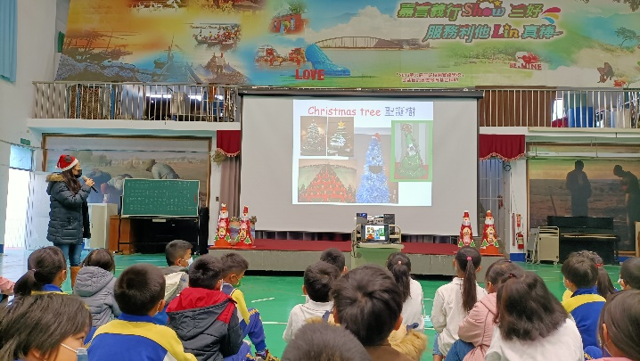 |  | 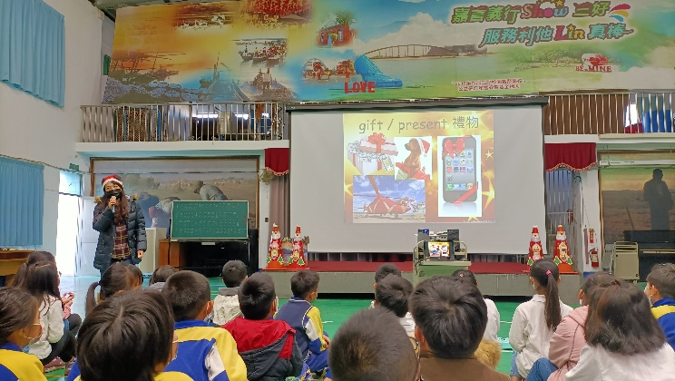
老師播放簡報做聖誕節英語單字教學 |  | 老師播放簡報做聖誕節英語單字教學
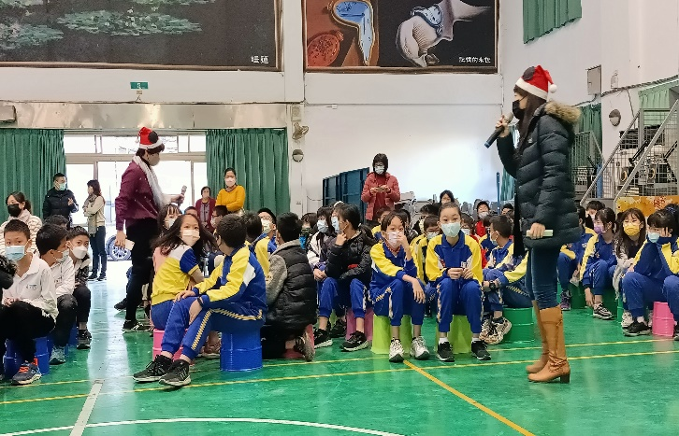 |  | 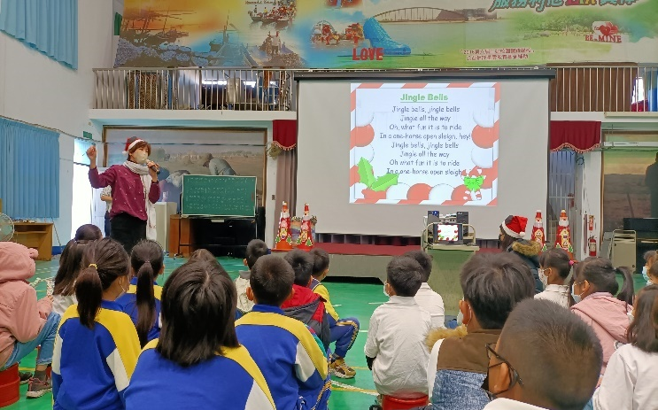
英語有獎徵答活動 |  | 英語歌曲教唱
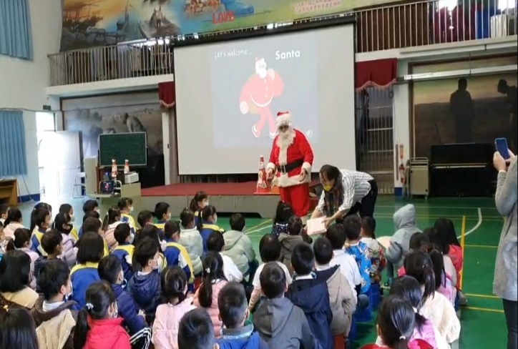 |  | 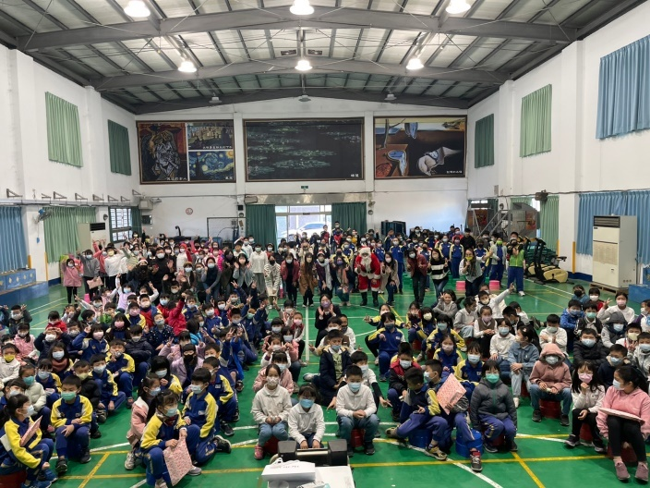
聖誕老人與學生相見歡&送禮物 |  | 全校師生跟聖誕老人一起大合照
(表格不夠，請自行增列）

